力与平衡模型3、平衡之正交分解法
1、方法适用条件：
物体受三个及以上的力，且知道每个力的方向时。
2、攻克方法：
解题步骤：
①建立直角坐标系（让尽量多的力在坐标轴上）
②将不在坐标轴上的力按照平行四边形定则沿着坐标轴的方向分解到坐标轴上。
③分别列X与Y方向的平衡方程，联立求解。
注意：分解时仍然要遵循平行四边形定则；正交分解完后，所有的力都被坐标轴上的力等效代替，不在轴上的力就不再管了；求解分力时一定要注意找准角度。
3、典型题例：
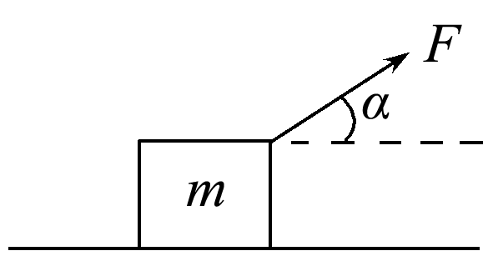
题例1、如图所示，质量为m的物体在与水平方向成α角的拉力作用下做匀速直线运动，物体与水平面间的动摩擦因数为μ，则物体所受摩擦力的大小为( )
A．Fcosα B．Fsinα
C．μmg D．μ(mg－Fsinα)
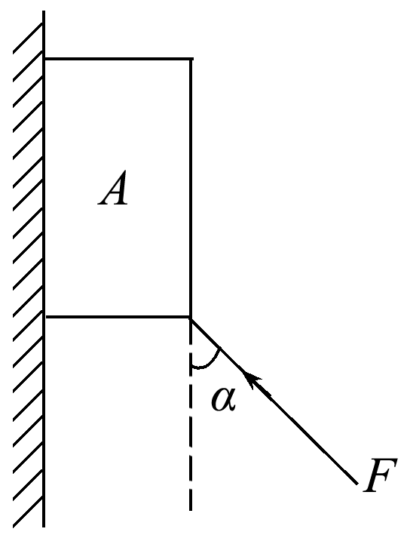
题例2、如图所示．一个与竖直方向间夹角α＝30°的斜向推力F能使一块重G＝100 N的物体贴着光滑的竖直墙面匀速上行，则推力F大小为多大？此时墙受到的压力N大小为多大？

题例3、如图所示，质量为m的物体在恒力F作用下，沿水平天花板向右做匀速直线运动．力F与水平方向夹角为θ，重力加速度为g.则物体与天花板间的动摩擦因数μ＝________.
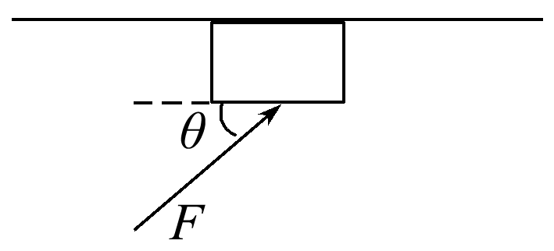

题例 参考答案
题例1、答案 AD
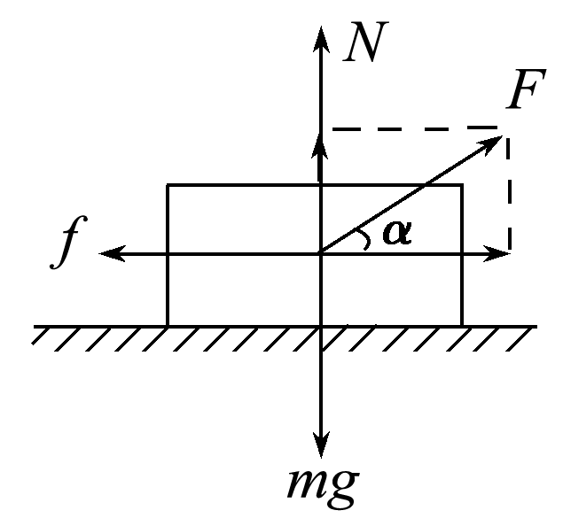
解析 以质量为m的物体为研究对象，受力分析如图所示
根据平衡条件得：水平方向上Fcosα＝f，选项A正确；
竖直方向上Fsinα＋N＝mg，
又f＝μN＝μ(mg－Fsinα) 知D正确．

题例2、答案 115.5 N 57.7 N
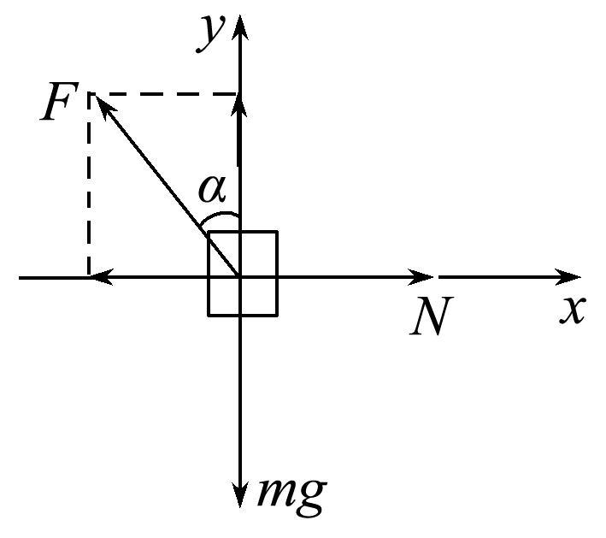
解析 以A为研究对象，受力如图所示，建立直角坐标系，
由平衡条件知：N＝Fsin 30° ①
Fcos 30°＝G ②
①②联立得F＝115.5 N，N＝57.7 N；
由牛顿第三定律知墙受到的压力大小是
N′＝N＝57.7 N.
题例3、答案 $\frac{Fcos θ}{Fsin θ－mg}$
解析 对物体受力分析，将推力F正交分解，如图
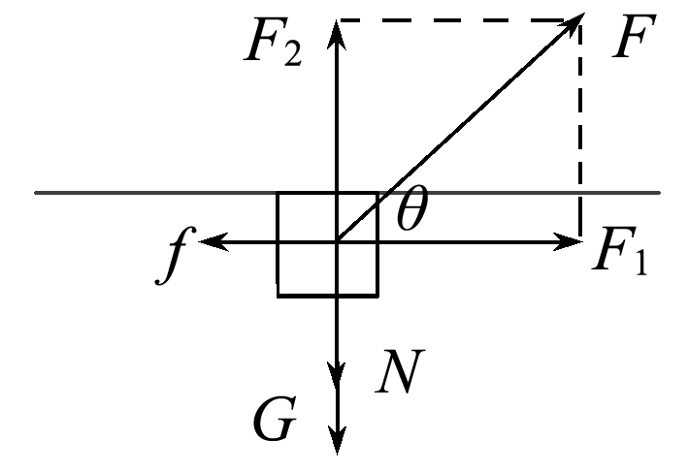
根据共点力平衡条件得：水平方向：Fcosθ－f＝0
竖直方向：Fsinθ－N－mg＝0
则物体受到摩擦力大小为f＝Fcosθ.
支持力为N＝Fsinθ－mg.
由f＝μN.可得 μ＝$\frac{Fcos θ}{Fsin θ－mg}$.

